Formulář pro podání a registraci návrhu PR
Příloha č. 1

- Identifikace navrhovatele, základní údaje
Jméno a příjmení navrhovatele

____________________________________________________________
Adresa trvalého pobytu

____________________________________________________________

Prohlašuji, že jsem starší 18 let: ANO NE

Kontaktní e-mail Kontaktní telefon

___________________________________________________________

- Projekt
Název projektu

___________________________________________________________
Odůvodnění návrhu

______________________________________________________________
Popis výchozího stavu, důvody pro předložení návrhu včetně specifikace místa
______________________________________________________________
______________________________________________________________
______________________________________________________________

Popis navrhovaného řešení
______________________________________________________________
______________________________________________________________
______________________________________________________________
______________________________________________________________
______________________________________________________________
______________________________________________________________

Popis návrhu, cílové řešení, předpokládané náklady projektu, jakého množství obyvatel se týká, komu je určeno, způsoby realizace
______________________________________________________________
______________________________________________________________
______________________________________________________________
______________________________________________________________
______________________________________________________________
______________________________________________________________

Datum

Podpis navrhovatele

Příloha č. 4 k pro podání návrhu a registraci
GDPR
Souhlas účastníka hlasování v PR městyse Štěchovice se zpracováním osobních údajů městysi Štěchovice, se sídlem Hlavní 3, 252 07 Štěchovice, IČ 00241725 coby správci osobních údajů.
Souhlasím se zpracováním uvedených osobních údajů pro účely zasílání informací o aktuálních informacích participativního rozpočtu PR Štěchovice.
Souhlas je udělen dle nařízení Evropského parlamentu a Rady (EU) 2016/679 ze dne 27. dubna 2016 o ochraně fyzických osob v souvislosti se zpracováním osobních údajů a o volném pohybu těchto údajů, a to na dobu 1 roku od udělení souhlasu, příp. do odvolání tohoto souhlasu.
Osobní údaje budou zpřístupněny pouze oprávněným zaměstnancům městyse Štěchovice, a to pouze v míře nezbytné pro účely zpracování. Souhlas se zpracováním osobních údajů lze kdykoliv odvolat.
Účastník dále souhlasí se zasíláním organizačních sdělení elektronickými prostředky ve smyslu zákona č. 480/2004 Sb., o některých službách informační společnosti a o změně některých zákonů (zákon o některých službách informační společnosti). Odmítnutí souhlasu se zasíláním obchodních sdělené elektronickými prostředky lze vyjádřit i při zaslání každé jednotlivé zprávy.
Účastník prohlašuje, že si je plně vědom/a svých práv a povinností, zejména svého práva:
i) na přístup k osobním údajům;
ii) na opravu nepřesných nebo nepravdivých osobních údajů;
iii) požadovat vysvětlení v případě podezření, že zpracováním osobních údajů je narušena ochrana osobního a soukromého života nebo že osobní údaje jsou zpracovávány v rozporu s právními předpisy;
iv) požadovat nápravu situace, která je v rozporu s právními předpisy, zejména formou zastavení nakládání osobními údaji, jejich opravou, doplněním či odstraněním;
v) obrátit se na Úřad pro ochranu osobních údajů.
Současně Účastník bere na vědomí, že má taktéž právo na:
i) výmaz osobních údajů, nejsou-li již osobní údaje potřebné pro účely, pro které byly shromážděny či jinak zpracovány, anebo zjistí-li se, že byly zpracovány protiprávně;
ii) omezení zpracování osobních údajů;
iii) přenositelnost údajů;
iv) právo vznést námitku, po níž správce zpracování osobních údajů ukončí, neprokáže-li se, že existují závazné oprávněné důvody pro zpracování, jež převažují nad zájmy nebo právy a svobodami subjektu údajů, zejména, je-li důvodem případné vymáhání právních nároků.
Účastník prohlašuje, že byl poučen o tom, že poskytnutí osobních údajů prostřednictvím registračního formuláře je zcela dobrovolné.

Podpis

Příloha č. 2 k pro podání návrhu a registraci
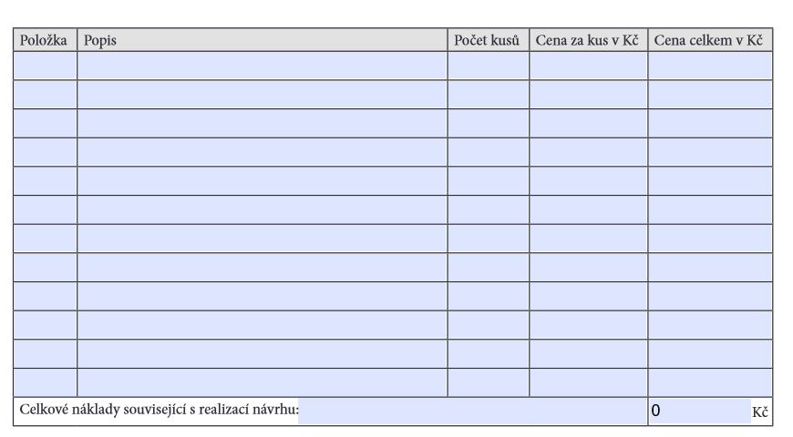
ROZPOČET, ceny včetně DPH

Příloha č. 3 k pro podání návrhu a registraci
Podpisový arch (podporovatelé)

